

Informatie Analyse & Status MAWW



|  |  |
| --- | --- |
| **Opdrachtgever** | **Auteur** |
| Project Datafabriek: [datafabriek@uwv.nl](mailto:datafabriek@uwv.nl) | Naam: Paula Roele  Functie: Informatieanalist  Datum versie: 28-09-2023  Versienummer: 0.2 |

Inhoudsopgave

1. Inleiding 3

2. Afkortingen 3

3. Basis informatie 3

4. Contact Informatie 3

5. Planning 3

6. RLO 4

7. SI-FT koppeling 4

8. Testen 4

9. DWH 5

10. Historische data 5

10.1. Sleutels: 5

10.2. Data-analyse 5

10.3. Migratie 5

10.4. Referentietabellen – Code - Omschrijvingen 6

11. Project Status & Open punten 6

12. Bijlage Planning MileStones 7

Tijdlijn 7

Proces stappen 7

# Inleiding

Dit document is een informatieanalysedocument en bevat ook de status van en het verloop van de MAWW-ontsluiting naar DIM. Dit document wordt regelmatig geupdate met de laatste status van het project tot project afloop. De desbetreffende verantwoordelijke Informatie Analist vult dit document in. Dit document is ook bedoeld als kennisoverdrachtdocument.

# Afkortingen

|  |  |
| --- | --- |
| Afkorting | Beschrijving |
| MAWW | Medewerker Applicatie WW |

# Basis informatie

Sharepoint locatie project ontsluiting MAWW naar DIM:

<https://samenwerken.sharepoint.uwv.nl/projecten/uwv2/datafabriek/PrDF/BRN1/_layouts/15/start.aspx#/MAWW/Forms/AllItems.aspx>

De MAWW-datalevering is niet zozeer vanuit de MAWW-applicatie, maar vanuit de Icarus-database. Een database die in principe los staat van de MAWW-applicatie, maar wel gevoed wordt door MAWW. De Icarus-database is onderdeel van het cluster OPB_Medewerker_WW. De applicatie MAWW zit in het platform BAW; MAWW is een workflow applicatie. BAW schoont alle afgesloten processen na 30 dagen.

MAWW is onderdeel van Programma e-werken en wordt gewijzigd in project HOWW (Herontwerp WW). MAWW vervangt o.a. MRS, BZN, Winter, GINA, TPV, DVBB (IBM Business Automation Workflow). O.a. BZN en TPV zijn al ontsloten in DWH2. De overige bronnen staan op de lijst van project HOWW. Er zijn veel gebruikers van deze data via DWH (opmerking van Richard Snijders).

# Contact Informatie

|  |  |  |
| --- | --- | --- |
| Hannes Hilgenkamp | Productowner DIM |  |
| Paula Roele | Informatieanalist DIM |  |
| Ellen Arentsen vanaf januari 2024 en tot januari: Eric Kampman (tijdelijke vervanger van Ellen) | PO MAWW |  |
| Eva van Ooijen | DBA / ontwikkelaar MAWW |  |
| Sjoerd Mekenkamp | PO DWH |  |
| Aris Verburgh | Kennishebber/ontwikkelaar DWH voor MAWW |  |
| Tony Budde | Domein Business consultant/ PO IV Uitkeren |  |
| Rutger en Shanna | Data Steward |  |
| Manon van den Berg | Informatiebeheerder C&K Uitkeren |  |
| Leon Hollander | Sr. Informatiebeheerder C&K Uitkeren |  |
| Richard Snijders | Projectleider MAWW |  |
| DBA DWH | Peter Benoist | Peter.Benoist-01@uwv.nl |
| Architect MAWW |  |  |

# Planning

In de afgelopen jaren is het lastig gebleken om de BRON-ontsluitings projecten exact in te plannen i.v.m. de diverse afhankelijkheden van andere teams. MAWW kan eerder starten i.v.m. de opgeleverde RLO, maar is gepland januari 2024. Volgens de PO Ellen Arentsen is de integratie van systemen dan zo goed als afgerond. Volgens Eva zijn er maandelijks aanpassingen aan de RLO maar niet alles in de RLO gaat naar DWH en bij DWH worden wensen in principe tegengehouden. Dus wensen gaan mee naar DIM.

# RLO

MAWW is een integratie van losse applicaties en databases. Deze integratie is nog niet afgerond. Het project HOWW, waarin deze integratie wordt gerealiseerd, zal nog enige tijd voortduren. Dit betekent dat de RLO naar verwachting elk kwartaal wijzigt.

De RLO die op verzoek van DWH door MAWW is gemaakt betreft alle entiteiten van MAWW.

Dit betekent dat de RLO voor de aanlevering aan DWH en dus DIM een subset is van de RLO in de folders van MAWW. De scope voor DWH wordt vastgelegd in de pakbon (parfile). Die ook in de aangeleverde RLO staat.

Advies: neem een abonnement op de (zeer goed onderhouden) sharepoint site van MAWW zodat je op de hoogte wordt gehouden van de updates.

De locatie van de RLO met versie 2.4 (dd 14 sept 2023 de meest recente versie) op deze MAWW-site is:

[https://samenwerken.sharepoint.uwv.nl/sites/pew/HOWW%20Medewerker/Sandbox%20teams/Medewerker%20app%20documentatie/Database%20documentatie/Opzet%20DWH%20GLO%20en%20%20RLO%20BCenK%20versie%20**2.4.**xlsx](https://samenwerken.sharepoint.uwv.nl/sites/pew/HOWW%20Medewerker/Sandbox%20teams/Medewerker%20app%20documentatie/Database%20documentatie/Opzet%20DWH%20GLO%20en%20%20RLO%20BCenK%20versie%202.4.xlsx).

De review van deze versie van de RLO levert veel manco’s en inconsistentie op.

Open: er is een interface beschrijving van de verwerking bij DWH gemaakt en deze wordt door Aris opgevraagd.

# SI-FT koppeling

MAWW wordt dagelijks ontsloten op DWH via een SI-FTP koppeling. DWH heeft de SI aansluiting geregeld en heeft mogelijk wel het aanvraagformulier; MAWW heeft dit aanvraagformulier niet.

DWH verwijst naar

MAWW heeft wel alle informatie over de geïmplementeerde SI-koppeling beschreven in een Technisch Koppelvlak Document met daarin o.a. alle gegevens van de SI-koppeling zelf en ook de parfile met naar DWH te verzenden entiteiten.

Locatie sharepoint DIM van versie 1.9: https://samenwerken.sharepoint.uwv.nl/projecten/uwv2/datafabriek/PrDF/BRN1/MAWW/Verzending/TKD%20DB_BAWMWW%20-%20DWH%20v**1.9**.docx

De volgende namen zijn genoemd die kunnen helpen met het kopieren van deze koppeling naar DIM.

Peter Benoist, Bert van Ginkel en Slava Gutmans (server gerelateerde kennis). Eventueel de PL Richard Snijders vragen om de procedure. Mogelijk addendum bij het HLD?

# Testen

De MAWW A-omgeving bevat geanonimiseerde gegevens. Er wordt gebruik gemaakt van de testbsn’s van het Ketentestdorp. De kwaliteit van de testdata is matig. Er wordt nauwelijks op A getest EN er wordt veel met stubs getest. De kwaliteit van de testdata op T is ook matig. Er zijn ook handmatig aangemaakte records op T. Er wordt wel gewerkt met testscenario’s voor de regressietest.

Oftewel: de huidige testdata is niet productielike genoeg om een bronanalyse op te doen.

Open punt: de kwaliteit van de testdata op de MAWW A-omgeving nog dubbelchecken bij iemand die de GAT uitvoert. Danny Vermelis voert de GAT uit. Een tester is Albertien Bosvelt.

# DWH

Afnemers zijn volgens MAWW: BC&K controle uitkeren, te weten: Leon Hollander is landelijk afnemer en belang voor hetgeen in DWH wordt geplaatst. Daarnaast is Marcus Dees een afnemer.

Nagevraagd bij Sjoerd Mekenkamp en Aris Verburgh wie de afnemers zijn. Dd 28-9: Er is verwezen naar Marion van den Berg EN zij heeft een wens voor een extra tabel maar DWH voert deze wens niet uit. Sjoerd Mekenkamp geeft aan dat het proces van wensen richting DIM ingericht moet worden.

Dagelijks start om 02:30 de verwerking in DWH en dat is sinds de overgang naar incrementele levering 18 juli 2023 altijd op tijd, MAWW levert op tijd aan en de run tijd is afhankelijk van de hoeveelheid data in de aanlevering. In september is de frequentie naar dagelijks gegaan dus inclusief weekenden en feestdagen. De niet verwerkte incrementele aanleveringen in de weekenden zijn hersteld.

DWH maakt backups van de levering waardoor ze eventueel opnieuw kunnen verwerken. DWH heeft nog niet eerder een herlevering met de bron meegemaakt.

# Historische data

Gesprekken zijn gevoerd met Aris Verburgh en Sjoerd Mekenkamp en Eva van Ooijen.

## 10.1. Sleutels:

Zie RLO in sharepoint.

## 10.2. Data-analyse

1.De bron MAWW bevat dubbele records door samenvoegen vanuit verschillende bronnen. DWH heeft regelmatig een probleem vanwege de dubbele records maar heeft ook een query als oplossing voor dit probleem. Daar dit probleem nog steeds speelt is een oplossing bij MAWW van belang. De releaseplanning voor MAWW heeft hier geen wens voor opgenomen. Dit verbeterpunt komt dus op de DIM requirements lijst. (Aris dacht wel dat MAWW dit dubbele record probleem zou oplossen dus mogelijk staat het op de backlog). De delete query wordt niet automatisch uitgevoerd en de query staat op sharepoint folder analyse, locatie:

[script delte dubbele recs prod DWH - Snelkoppeling.lnk](../script%20delte%20dubbele%20recs%20prod%20DWH%20-%20Snelkoppeling.lnk)

2. Er zijn geen transformatieregels dus er wordt 1 op 1 geleverd van MAWW naar DIM. DWH is niet bekend met testdata in de levering.

3. Helaas blijkt de data op MAWW T niet representatief genoeg voor een data-analyse. Mogelijk biedt de geanonimiseerde A-omgeving een uitkomst. Zie paragraaf ‘Testen’.

4. I.v.m. de performance in MAWW wordt maandelijks de data van een jaar oud geschoond in MAWW. MAWW gaat ervan uit dat DWH alle data (10 jaar) bewaart. Ik heb dus aangegeven dat vanwege AVG-eisen DIM de niet gemaskeerde gegevens na een grace periode schoont en dus de DLM van de bron volgt. DWH krijgt bij de incrementele levering geen verwijdersleutels en volgt dus niet de DLM van de bron. Ook bij volledige levering wordt niet de DLM van de bron gevolgd.

5. De wens vanuit MAWW is om alle nog meer entiteiten van een mutatiedatum te voorzien en incrementeel te verwerken. Hier is geen tijd voor genomen in het HOWW-project. Door de incrementele verwerking is de totale verwerkingsduur teruggebracht van 2 uur naar een half uur bij MAWW. Bij DWH (runtijden zie sharepoint folder Analyse) zijn de runtijden verbeterd en goed maar variabel. Je ziet in het runtijden document dat in september 2023 de frequentie naar alle dagen is gezet (daarvoor werd in de weekenden niet gerund). Gezien de goede doorlooptijden voor MAWW en DWH en dat erop vertrouwd kan worden dat de data op tijd binnenkomt bij DWH (02:30) is omzetten van volledige levering naar incrementele levering van de resterende ongeveer 10 tabellen verder niet nodig.

## 10.3. Migratie

Er is administratieve tijdlijn historie in DWH. Historie dient 10 jaar bewaard te blijven. Er is geen levering van te deleten sleutels bekend bij MAWW en DWH bevestigd dat verwijderingen niet verwerkt worden, ook niet bij een volledige levering want dat wordt door dezelfde programmatuur verwerkt. Er is ook geen reconciliatielevering of andere schoning bekend bij DWH, nooit uitgevoerd en niet gepland. De recordlayout voor de DWH historie is geleverd en staat op sharepoint. Open: uit laten zoeken of er gaten in de historie zitten. Er is geen antwoord zonder verder onderzoek paraat bij DWH. Bespreken met afnemers of er problemen zijn in de informatieproducten op MAWW. Hans Karel (DWH) is degene die onderzoek kan doen naar eventuele gaten in de DWH historie.

## 10.4. Referentietabellen – Code - Omschrijvingen

Alle referentietabellen worden meegeleverd en staan in de RLO.

# Project Status & Open punten

Dit hoofdstuk bevat een tabel met belangrijke (open) punten met een Jira verwijzing.   
Deze lijst kan iedere week bijgewerkt worden zodat de status van het project direct duidelijk is.

|  |  |  |  |
| --- | --- | --- | --- |
| Fase |  | Datum | Status |
| 1 | Kick off |  |  |
| 2 | Huidige bestand ontvangen |  |  |
| 2 | Analyse |  |  |
| 2 | SI koppeling aangevraagd |  | Kopie huidige SI koppeling naar DIM-procedure ; procedure hoe aan te vragen wordt uitgezocht |
| 2 | Pakbon voorbeeld | 28-09-2023 | Productiepakbon is gestuurd, nog reviewen |
| 2 | RLO v0.1 | 28-09-2023 | Huidige RLO is gestuurd, veel manco’s |
| 2 | Inlezen data |  |  |
| 3 | Requirementsdocument |  |  |
| 3 | Start GIA |  |  |
| 3 | Aanvraag bij leverancier voor genereren export conform requirements |  |  |
| 4 | Opleveren SI koppeling |  |  |
| 4 | Opdracht tot export conform requirements |  |  |
| 4 | Testbestand |  |  |
| 4 | Testen testbestand |  |  |
| 4 | Export naar productie |  |  |
| 4 | RLO v0.9 |  |  |
| 5 | RLO V1.0 |  |  |
| 5 | OTAP-O |  |  |
| 6 | OTAP-T |  |  |
| 7 | OTAP-A |  |  |
| 4 | Trudi inrichten O en T |  |  |
| 4 | Testen |  |  |
|  | Lineage |  |  |
|  | Overdrachtsdocument V0.1 |  |  |
|  | Draaiboek |  |  |
|  | GIA |  |  |

# Bijlage Planning MileStones

## Tijdlijn

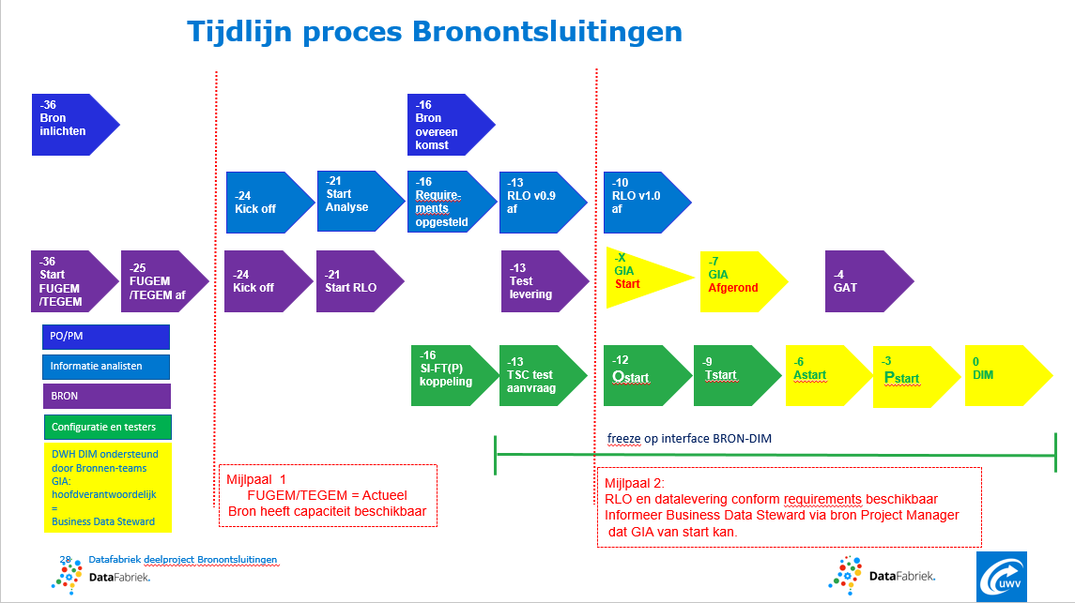

## Proces stappen

